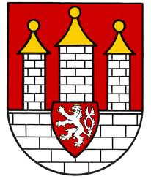
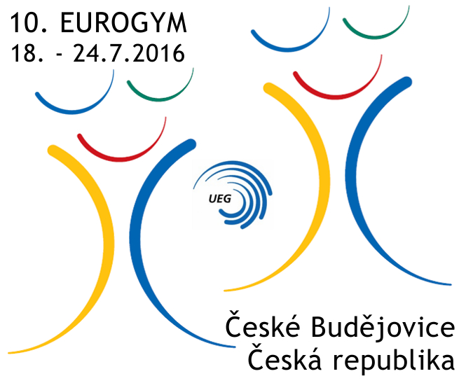
EUROGYM

18. – 24. července 2016

Česká republika
České Budějovice

Sport v současné době lze přirovnat k říši květin. Má rozmanité složení a rozvíjí se za velmi odlišných podmínek. Některá sportovní odvětví jsou jako vzácné květiny, pro které se vytvářejí optimální podmínky, jiná dokážou kvést a rozdávat krásu a radost v podmínkách velmi skromných na vláhu finančních zdrojů, jako třeba skalničky.

Takovými skalničkami jsou v současné době v České republice i sporty, které jsou sdruženy pod pojem GYMNASTIKA. Každý si představí hlavně cvičení na nářadích jako je kladina u žen nebo kruhy u mužů.
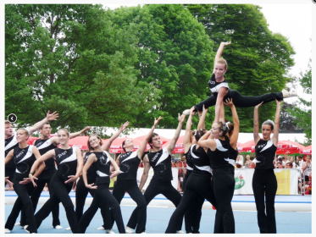
Existují ale i další možnosti pro daleko širší veřejnost, jak se zabývat gymnastikou, aniž by cvičenec byl na takové výkonnostní úrovni, aby se účastnil Mistrovství světa nebo odjel na Olympiádu. Jednou z těchto možností je tzv. Gymnastics for All, která se pěstuje ve stovkách oddílů, školách nebo klubech nejen u nás, ale po celém světě a ve všech státech Evropy.

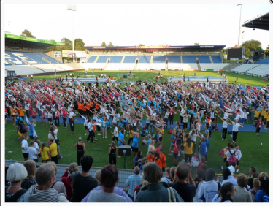
Aby i tito lidé měli možnost ukázat, co umí, nabrali zkušenosti od kolegů z jiných států, utvořili si nová přátelství, která později mohou využít jako cvičitelé dalších generací, k různým sportovním společným pobytům, ale i k výměně zkušeností, začaly se pořádat v Evropě pod hlavičkou mezinárodní organizace Union Europeenne de Gymnastique (UEG) sportovní festivaly pohybu pod jménem EUROGYM.

Na těchto akcích, které mají již dlouholetou tradici a pořádají se každý druhý sudý rok vždy v létě, předvádějí jednotlivé národy své umění v hromadných skladbách, pódiových blocích, vyměňují si zkušenosti ze sportovní oblasti na rozličných workshopech, ale i se tvoří nová přátelství při doprovodných kulturních a společenských akcích.

Zpravidla se každého EUROGYMu účastní zhruba 5000 cvičenců z celé Evropy. Protože je to akce letní, přijíždí i mnoho „sportovních“ turistů - diváků, cvičitelů, případně pozorovatelů z dalších zemí, které mají zájem o pořádání těchto svátků gymnastiky.

Jelikož se jedná o program monumentální a návštěvníci jsou opravdu rozliční, je to i velice zajímavá příležitost pro firmy, které mají zájem se více zviditelnit. Z tohoto důvodu organizátoři nabízejí možnost účasti formou rozličného sponzorství. (nabídkový materiál týkající se sponzoringu bude k dispozici později).

České gymnastické federaci (ČGF) spolu s Českou asociací Sport pro všechny (ČASPV) a i s podporou ČOS bylo uděleno pořádání EUROGYM 2016 pro Českou republiku. Jako partnerské město po dlouhých jednáních byly vybrány České Budějovice.

A to hned z několika důvodů:
- zviditelnit české gymnastické sporty nejen doma, ale i za hranicemi a ukázat, že umíme cvičit nejen ve velkých centrech, jako je Praha, Brno, Ostrava, ale i v dalších městech České republiky
- ukázat, že naše země je zajímavá jak pro české občany, tak i pro zahraniční turisty také za hranicemi hlavního města ČR. Speciálně Jižní Čechy jsou v létě úžasné díky své rozmanité přírodě, malebným městům, množství hradů a zámků, rybníků, cyklostezek a dalších zajímavostí.
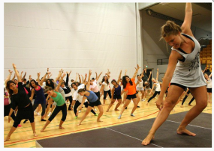
- ukázat, že do Evropy patříme nejen podle projevů politiků, ale i tím, jak jsme otevření a vstřícní k našemu okolí za hranicemi.

Abychom mohli projekt uskutečnit, obracíme se na Vás o podporu, jak finanční, tak se zajištěním organizačním.

Jedná se hlavně o:
- pronájem prostor ať už venkovních, tak uzavřených hal pro jednotlivé sportovní přehlídky a workshopy a další doprovodné akce
- možnost ubytování cvičenců a doprovodu ve školách, kolejích, případně vedoucích delegací v hotelích
- možnost stravování cvičenců a doprovodu ve školních jídelnách, menze
- pomoci se obrátit na orgány a společnosti, které by nám pomohly zajistit akci z hlediska bezpečnosti, čistoty, dopravního a technického zázemí apod.
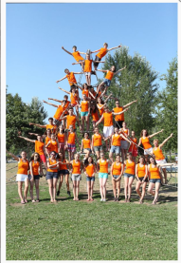
- pomoci vybrat „armádu“ dobrovolníků hlavně z řad studentů, kteří by pomohli po organizační stránce jako pořadatelé.

Celá akce bude zároveň dopředu medializována ve sdělovacích prostředcích a počítá se i se živými vstupy, tudíž opět zajímavá propagace nejen firem, ale i města a kraje jako takových.

Ke každému EUROGYMu se vydávají speciální Bulletiny již dva roky předem, které se rozesílají do zahraničí přes síť spřátelených gymnastických federací, webových stránek UEG.

EUROGYM 2016 bude mít své webové stránky vytvořené v několika jazycích, aby budoucí účastníci, návštěvníci a široká veřejnost věděli, co se děje, co je čeká, jaké jsou možnosti ubytování, dopravy, jaký je program akce, apod.

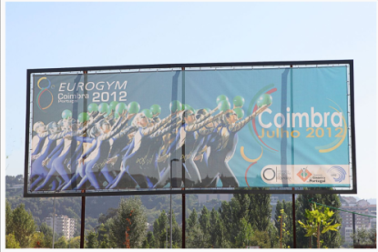

Předběžný rozpočet celé akce je spočítán na cca 30 milionů CZK.

Část peněz bude uhrazena z účastnických poplatků jednotlivých cvičenců, ale část je potřeba zajistit předem na přípravu celé akce, zaplacení záloh, pronájmů, reklamy a propagace, vytvoření spolehlivého týmu, který EUROGYM připraví do nejmenších detailů.

Částka, která bude potřeba předem závisí na jednání s ostatními subjekty a na jejich pohledu na celou akci a zároveň na výši přidělených finančních prostředků.

Pro větší představivost pár statistik z EUROGYMů pořádaných v minulých letech…

2008 (Albi/Francie) 2010 (Odense/Dánsko) 2012 (Coimbra/Portugalsko)
Počet účast.: 4000 4200 4000
Počet skupin: 180 180 161
Počet zemí: 22 23 21

….a ještě několik zajímavých čísel z EUROGYMu z roku 2008:

Počet snědených jídel: 50 000 – 9000 jídel denně a 4500 snídaní
25 000 vypitých lahví vody
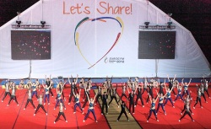
7000 metrů ubrusů
4500 akreditačních visaček
4000 kšiltovek s nápisem EUROGYM 2008 Albi
2600 m2 stanů, 400 stolů a 2000 míst
2000 dodatečných lůžek
600 m2 koberců
300 dobrovolníků denně
270 hotelových pokojů
140 techniků a moderátorů
60 autobusů, které zajišťovaly dopravu
30 tun jídla
20 novinářů a televizních stanic vč. zahraničních
18 jazyků
7 škol, kde byli účastníci ubytováni
5 náměstí, kde se pořádala představení

Věříme, že i pro vás jako město a kraj bude celá akce přínosem a že nás podpoříte v úsilí zviditelnit Jihočeský kraj, České Budějovice a zároveň českou gymnastiku mezi širokou veřejností nejen v Česku, ale i za hranicemi.

Pro větší představu, jak probíhaly EUROGYMy v předešlých letech je možné se podívat přímo na stránky UEG: http://www.ueg.org/en/event/eurogym.html?Event%5Byear_id%5D=2012

